 |  | F  TG/11/8 Rev. 2  ORIGINAL : anglais  DATE : 2006-04-05 + 2010-03-24  + 2022-10-25
UNION INTERNATIONALE POUR LA PROTECTION DES OBTENTIONS VÉGÉTALES
GENÈVE

 | ROSIER  Code UPOV : ROSAA  Rosa L. | *

PRINCIPES DIRECTEURS

POUR LA CONDUITE DE L’EXAMEN

DE LA DISTINCTION, DE L’HOMOGÉNÉITÉ ET DE LA STABILITÉ

Autres noms communs* :

nom botanique | anglais | français | allemand | espagnol
Rosa L. | Rose | Rosier | Rose | Rosal

Ces principes directeurs (“principes directeurs d’examen”) visent à approfondir les principes énoncés dans l’introduction générale (document TG/1/3) et dans les documents TGP qui s’y rapportent afin de donner des indications concrètes détaillées pour l’harmonisation de l’examen de la distinction, de l’homogénéité et de la stabilité (DHS) et, en particulier, à identifier des caractères convenant à l’examen DHS et à la production de descriptions variétales harmonisées.

DOCUMENTS CONNEXES

Ces principes directeurs d’examen doivent être interprétés en relation avec l’introduction générale et les documents TGP qui s’y rapportent.

SOMMAIRE
PAGE
TOC \o "1-3" 1. Objet de ces principes directeurs d’examen PAGEREF _Toc121735121 \h 3
2. Matériel requis PAGEREF _Toc121735122 \h 3
3. Méthode d’examen PAGEREF _Toc121735123 \h
3.1 Nombre de cycles de végétation 3
3.2 Lieu des essais 3
3.3 Conditions relatives à la conduite de l’examen 3
3.4 Protocole d’essai 4
3.5 Nombre de plantes ou parties de plantes à examiner 4
3.6 Essais supplémentaires 4
4. Examen de la distinction, de l’homogénéité et de la stabilité 5
4.1 Distinction 5
4.2 Homogénéité 5
4.3 Stabilité 5
5. Groupement des variétés et organisation des essais en culture 6
6. Introduction du tableau des caractères 6
6.1 Catégories de caractères 6
6.2 Niveaux d’expression et notes correspondantes 7
6.3 Types d’expression 7
6.4 Variétés indiquées à titre d’exemple 7
6.5 Légende 7
7. Table of Characteristics/Tableau des caractères/Merkmalstabelle/Tabla de caracteres 8
8. Explication du tableau des caractères 27
8.1 Explications portant sur plusieurs caractères 27
8.2 Explications portant sur certains caractères 27
8.3 Types de culture 35
9. Bibliographie 36
10. Questionnaire technique 37
EMBED Word.Picture.8 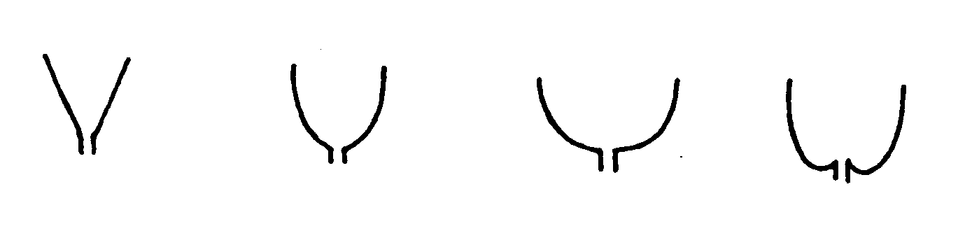 EMBED Word.Picture.8 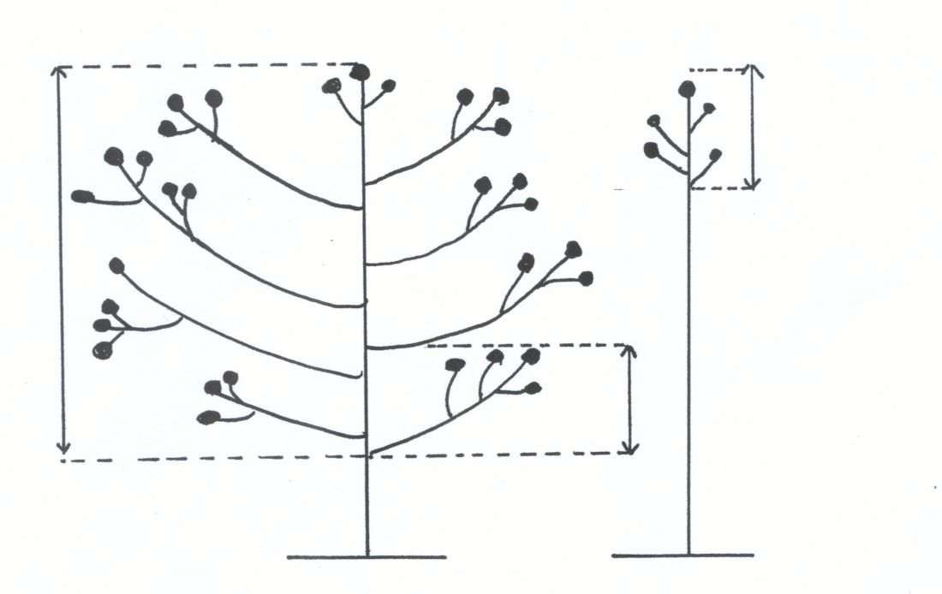
EMBED MSPhotoEd.3 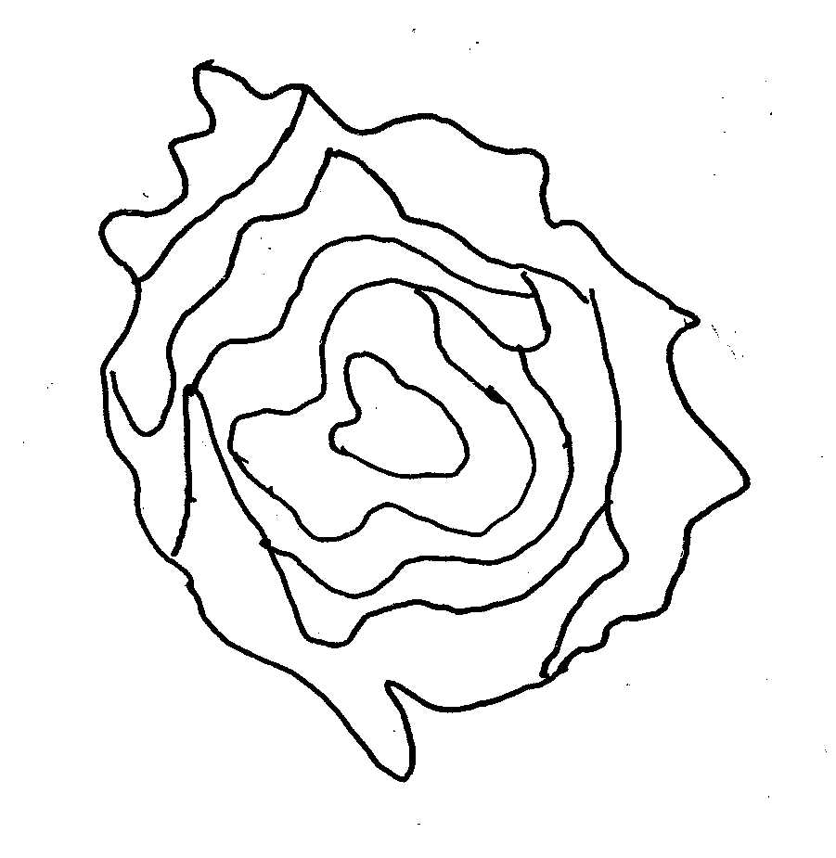 | EMBED MSPhotoEd.3 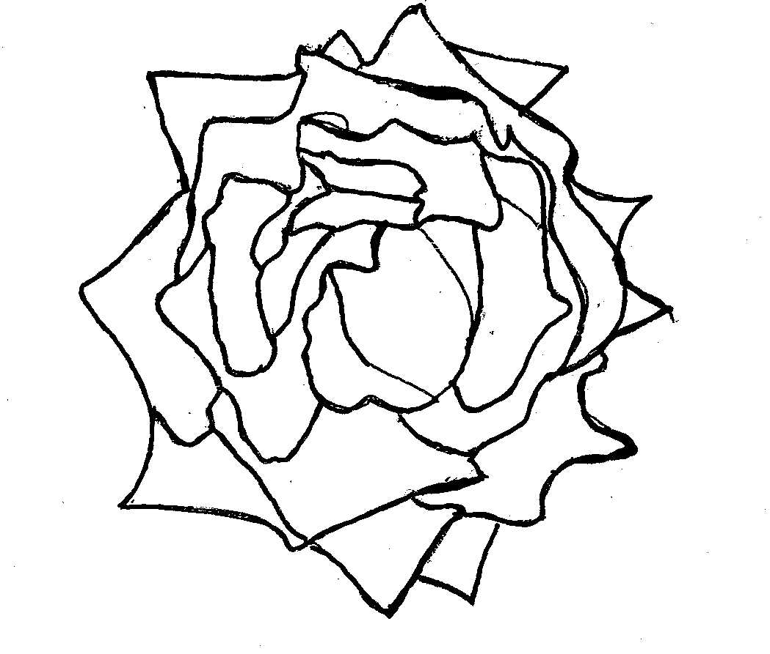
1 | 2 | 3
arrondie | irrégulièrement arrondie | étoilée

Ad. 28 : Fleur : profil de la partie supérieure

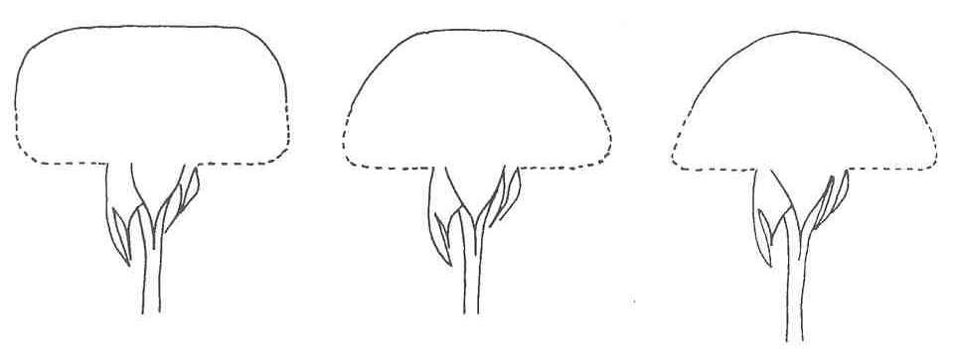
1 | 2 | 3
droite | convexe aplatie | convexe

Ad. 29 : Fleur : profil de la partie inférieure

EMBED Word.Picture.8 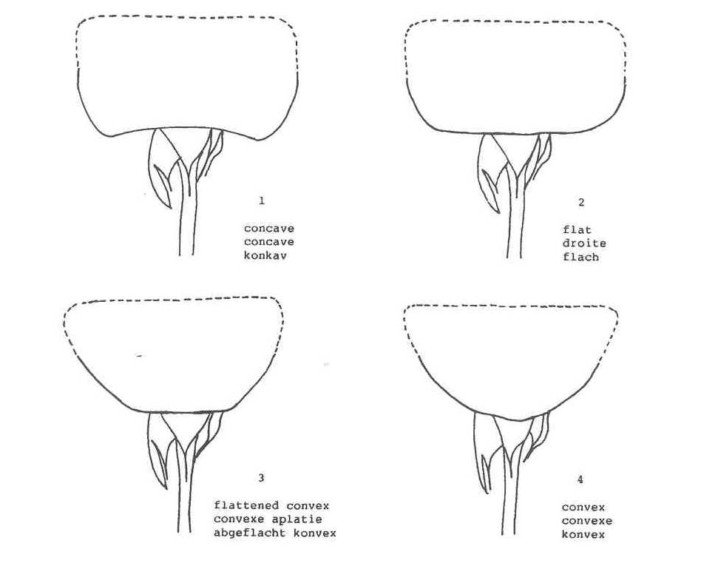

Ad. 31 : Sépale : extensions
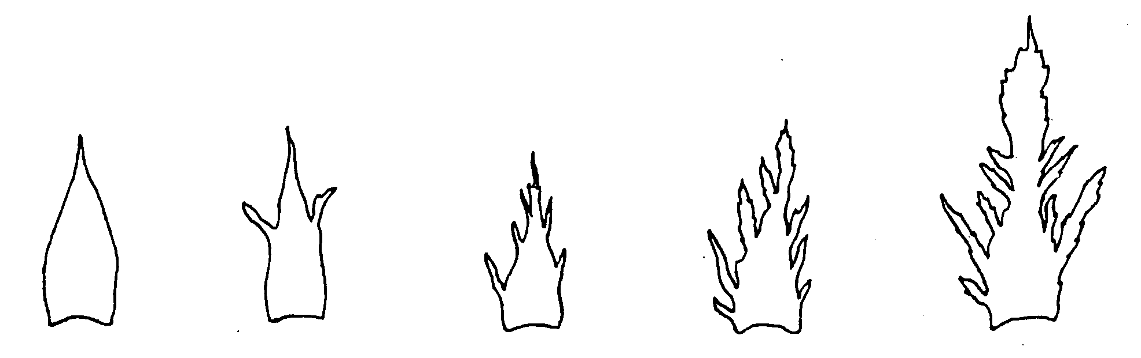
1 | 3 | 5 | 7 | 9
absentes ou  très faibles | faibles | moyennes | fortes | très fortes

Ad. 32 : Pétales : enroulement des pétales un par un

Exemple, sur une certaine période, d’une variété dont les pétales s’ouvrent simultanément, c’est-à-dire pour laquelle l’ouverture des pétales un par un est absente.

Période
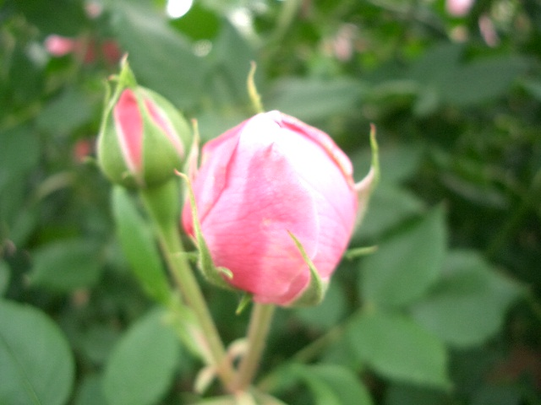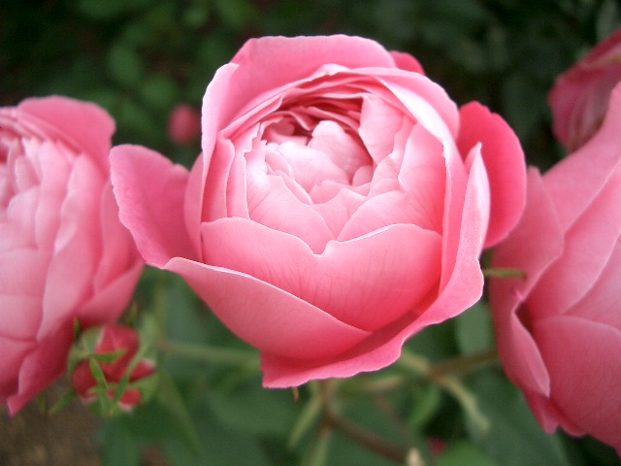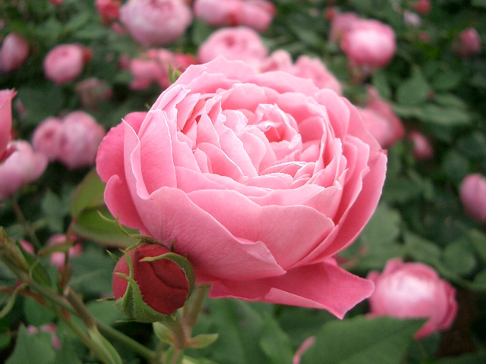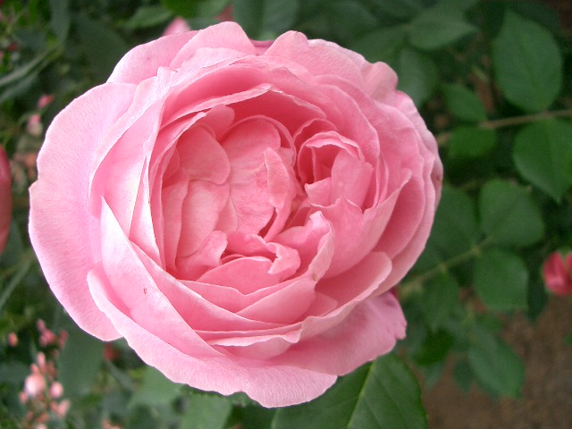

1
absente

Exemple, sur une certaine période, d’une variété dont les pétales s’ouvrent un par un.

Période

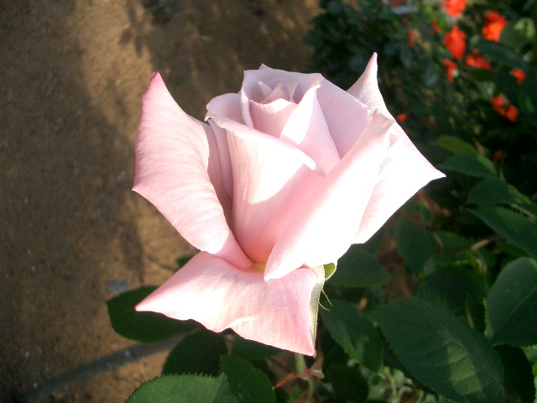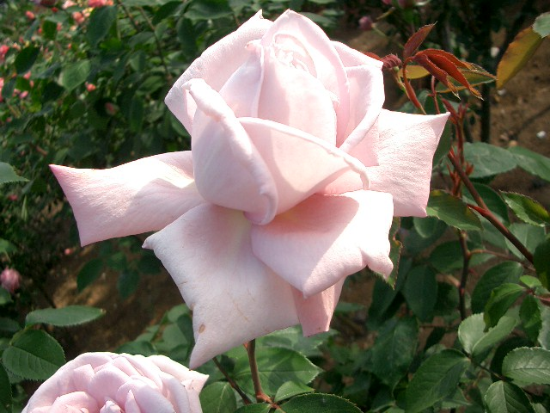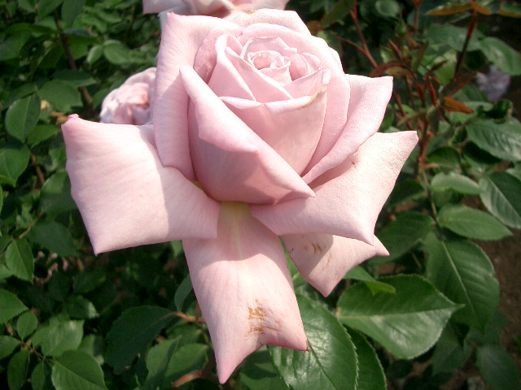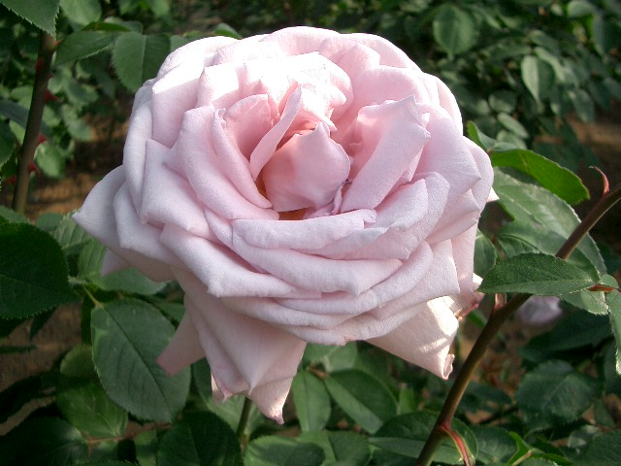

9
présente

Ad. 45 : Seulement les variétés à deux couleurs ou plus sur la face interne du pétale : Pétale : distribution de la couleur secondaire sur la face interne (tache basale exclue)

Ad. 46 : Seulement les variétés à plus de deux couleurs sur la face interne du pétale : Pétale : distribution de la couleur tertiaire sur la face interne (tache basale exclue)

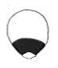 | 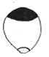 | EMBED PBrush  |  |  | 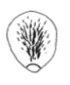
1 | 2 | 3 | 4 | 5 | 6
à la base | au sommet | sur le bord | en plages | en segments ou stries | en taches
Ad. 48 : Pétale : taille de la tache basale sur la face interne

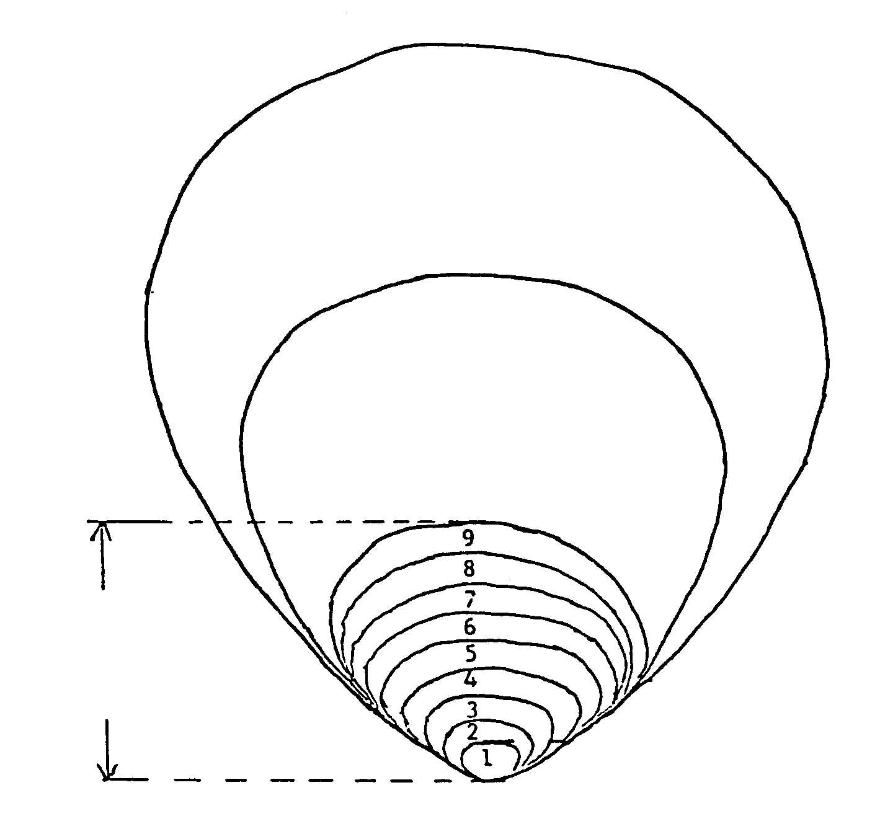

Ad. 53 : Cynorhodon : forme en section longitudinale
1 | 2 | 3
en entonnoir | en cruche | piriforme

Ad. 54 : Cynorhodon : couleur (à maturité)

Variétés cultivées seulement pour les cynorhodons.

8.3 Types de culture
Comme expliqué au chapitre 3.3.1, il peut être nécessaire de procéder à des essais en culture distincts pour les types fleurs à couper, rosiers de jardin et rosiers en pot afin d’obtenir une croissance satisfaisante des variétés de ces types (voir chapitre 8.3). Les informations ci-après sont données en ce qui concerne les conditions de culture des différents types, afin d’aider à décider du type d’essai qui peut être approprié pour une variété :

Types fleurs à couper
La sélection s’effectue sur un fonds génétique limité. En général, ces types de variétés appartiennent aux rosiers hybrides de thé et présentent les caractéristiques suivantes :

très peu de tolérance aux basses températures : serres chauffées requises pour un bon développement en zone tempérée;
protection nécessaire contre le soleil ou la pluie dans les climats chauds;
Ébourgeonnement toujours nécessaire pour produire une grosse fleur par tige, en supprimant les pousses latérales de l’inflorescence et, pour les variétés à petites fleurs, en supprimant la fleur terminale, ;
en général, épines moins nombreuses et plus petites que pour les types rosiers de jardin et rosiers en pot;
la plupart des types fleurs à couper présentent des fleurs doubles, parfois semi-doubles.

Types rosiers de jardin
La sélection s’effectue sur un fonds génétique relativement grand, en général beaucoup plus vaste et différent que pour les autres types. En général, ces types de variétés présentent les caractéristiques suivantes :

tolérantes aux basses températures en général;
type et forme des épines moins ou guère importants par rapport aux types fleurs à couper et rosiers en pot (la sélection s’effectue parfois sur des épines larges présentant souvent une couleur contrastée);
tous les types de fleur (simple, semi-double et double) figurent dans les types rosiers de jardin;
le port varie de étroit buissonnant à rampant;
comprend les rosiers en conteneur et les rosiers pour terrasse.

Types rosiers en pot
La sélection s’effectue essentiellement sur un fonds génétique différent de celui des types fleurs à couper et rosiers de jardin. En général, ces types de variétés présentent les caractéristiques suivantes :

ne concernent que les types utilisés comme plantes d’intérieur et produits sous serre ou en tout autre milieu abrité;
plantes d’une hauteur et d’un diamètre limités;
présentent presque toujours des fleurs semi-doubles ou doubles;
ne comprennent pas les rosiers en conteneur ou les rosiers pour terrasse, qui doivent être traités comme des types fleurs de jardin.

Bibliographie
Charles Quest-Ritson and Brigit Quest-Ritson: American Rose Society Encyclopedia of Roses; American Rose Soc., ISBN 07894996755

Margaret Olds. 1998 (Managing Editor): Botanica’s Roses - The Encyclopedia of Roses, Random House Australia Pty, ISBN 1566491762 – Raincost Books Vancouver BC Canada, 704 pp

Peter Beales, September 1997: Classic Roses: An Illustrated Encyclopedia and Growers Manual of Old Roses, Shrub Roses and climbers, ISBN 0805055843, Timber Press

Peter Schneider, 2004: Combined Rose List 2004, The International Rose Directory, P.O. Box 677, Mantua, OH 44255 USA

Thomas Debener and Prof. Serge Gudin, 2003: Encyclopedia of Rose Science 3 Volume Set, ed. Prof. Andrew Roberts, dr. Academic Press Oct. 2003, ISBN 0122276205

Academic Press New York, 2000: Modern roses X1, The World Encyclopedia of Roses, ISBN 0-12-155053-2

Moody, Mary and Peter Harkness (eds). 1992: The Illustrated Encyclopedia of Roses, Timber Press, Portland OR: Timber Press.

Nico Vermeulen, 2002: Rozenencyclopedie, Rebo Productions 2002, ISBN 9036613418

Questionnaire technique

QUESTIONNAIRE TECHNIQUE
Page {x} of {y}
Numéro de référence :Date de la demande :(réservé aux administrations)
QUESTIONNAIRE TECHNIQUE
à remplir avec une demande de certificat d’obtention végétale
1. Objet du questionnaire technique1.1 Nom botaniqueRosa L.1.2 Nom communRosier2. DemandeurNomAdresseNuméro de téléphoneNuméro de télécopieurAdresse électroniqueObtenteur (s’il ne s’agit pas du demandeur)3. Dénomination proposée et référence de l’obtenteurDénomination proposée (le cas échéant)
Référence de l’obtenteur
#4. Renseignements sur le schéma de sélection et le mode de multiplication de la variété

4.1 Schéma de sélection

Variété résultant d’une :

4.1.1 Hybridation

a) hybridation contrôlée [ ]
(indiquer les variétés parentales)
b) hybridation à généalogie partiellement connue [ ]
(indiquer la ou les variété(s) parentale(s) connue(s))
c) hybridation à généalogie inconnue [ ]

4.1.2 Mutation [ ]
(indiquer la variété parentale)

4.1.3 Découverte et développement [ ]
(indiquer le lieu et la date de la découverte, ainsi que la
méthode de développement)

4.1.4 Autre [ ]
(veuillez préciser)

4.2 Méthode de multiplication de la variété

a) greffage [ ]
(veuillez indiquer le porte-greffe)

b) boutures [ ]

c) multiplication in vitro [ ]

d) Autre (veuillez préciser) [ ]

5. Caractères de la variété à indiquer (le chiffre entre parenthèses renvoie aux caractères correspondants dans les principes directeurs d’examen; prière d’indiquer la note appropriée).
CaractèresExemples de variétésNote5.1
(1)Plante : type de croissanceminiature 1[ ]nainKorverlandus (G)2[ ]de massif Taneidol (G)3[ ]en buisson Kolmag (G)4[ ]grimpant Noasafa (G)5[ ]couvre-solMeifafio (G)6[ ]5.2
(6)Tige: nombre d’aiguillons (aiguillons très courts et aiguillons capillaires exclus)nul ou très petitRuiorg (G); Meibegil (P)1[ ]très petit à petit2[ ]petitSchremna (C); Kortionza (G); Poulcolop (P)3[ ]petit à moyen4[ ]moyenSelaurum (C); Bokramar (G); Kormisso (P)5[ ]moyen à grand6[ ]grandMeineble (G); Evera105 (P) 7[ ]grand à très grand8[ ]très grandDeljam (G) 9[ ]CaractèresExemples de variétésNote5.3
(7)Aiguillons: couleur prédominante (comme pour 6)verdâtrePresur (C); Kolmag (G); Poulcar (P)1[ ]jaunâtreRuiy0775 (P)2[ ]rougeâtreBokrarug (G); Delpajor (P)3[ ]pourpreKornairol (G); Evera102 (P)4[ ]5.4
(21)Fleur : typesimpleNoastrauss (G)1[ ]demi-doublePoulfiry (G); Poulnil (P)2[ ]doubleTAN97103 (G); Korlobea (P)3[ ]5.5
(22)Fleur: nombre de pétalestrès petitNoala (G); Delmitaf (P)1[ ]très petit à petit2[ ]petitPredesplen (C); Tananilov (G); Korbersoma (P)3[ ]petit à moyen4[ ]moyenRuiy5451 (C); Poulscots (G); Ruiklinko (P)5[ ]moyen à grand6[ ]grandLexani (C); Ruiharl (G); Meiraktas (P)7[ ]grand à très grand8[ ]très grandMeiroupis (G); Poulwen (P)9[ ]CaractèresExemple de variétésNote5.6
(23)Fleur : groupe de couleur blanc ou presque blancKorcilmo (C); Meilontig (G), Poulra022 (P)1[ ]mélange blancSpeclown (C); TAN98505 (C);
TAN97123 (G); Rush (G)2[ ]vertNirpgreenl (C); Korewala (P)3[ ]jauneKorflapei (C); Poulyc004 (G); Delmitaf (P)4[ ]mélange de jaune
(inclut les variétés de couleur jaune dominante, mais également teintées d’autres couleurs)TAN00125 (C); Rumba (G); Ruiabri (P)5[ ]orangeAlsever (P); Tanoranbon (G)6[ ]mélange d’orange
(inclut les variétés de couleur orange dominante, mais également teintées d’autres couleurs)Presur (C); Meishulo (P)7[ ]roseSchremeen3001 (C); Noasia (G); Korfonsova (P)8[ ]mélange de rose
(inclut les variétés de couleur rose dominante, mais également teintées d’autres couleurs)Schremna (C); Korfeining (G)
Poulmeno (P)9[ ]rougePredepass (C); Noafeuer (G); Ruikenre (P)10[ ]mélange de rouge
(inclut les variétés de couleur rouge dominante, mais également teintées d’autres couleurs)Meilambra (C); Interuspa (G);
Delmigre (P)11[ ]violacéNirpillpro (C); Poulac016 (P)12[ ]pourpreOlyung (C); Stebigpu (G)13[ ]mélange de violet
(inclut les variétés de couleur violette dominante, mais également teintées d’autres couleurs, mauve ou lavande par exemple)
Scholtec (C); Korflieder (P)
14[ ]mélange de brun
(inclut les variétés de couleur brune dominante, mais également teintées d’autres couleurs, rouge par exemple)Simcho (G)15[ ]multicolore
(variétés à plus d’une couleur dans des zones contrastées et bien délimitées qui sont principalement multicolores (et non à mélanges de couleurs))Delmitaf (P)16[ ]CaractèresExemple de variétésNote5.7
(26)Fleur : diamètretrès petitNoastrauss (G); oulset (P)1[ ]très petit à petit2[ ]petitInterlis (C); Clb.canibo 82 (G);
Meiraktas (P)3[ ]petit à moyen4[ ]moyenSchremna (C); Poulberg (G);
Ruiz1491 (P)5[ ]moyen à grand6[ ]grandSelaurum (C); Adesmanod (G);
Korewala (P)7[ ]grand à très grand8[ ]très grandKoranderer (G); Evera116 (P)9[ ]5.8
(27)Fleur: formearrondieRuirovingt (C); Meiouscki (G); Evera101 (P)1[ ]irrégulièrement arrondieRuyi5451 (C); Kormarec (G); Korkallet (P)2[ ]étoiléePredesplen (C); Anakissi (G);
Poulra023 (P)3[ ]5.9
(30)Fleur: parfumnul ou très faiblePredesplen (C); Ruimats (G); Evera107 (P)1[ ]moyenPoulsolo (G); Korduftoro (P)2[ ]fortTananilov (G)3[ ]5.10
(40)Pétale : nombre de couleurs sur la face interne (tache basale exclue)unSelaurum (C), TAN98130 (G),
Ruibrei (P)1[ ]deuxBaipeace (G), Delki (P)2[ ]plus de deuxDelstrisang (G)3[ ]

6. Variétés voisines et différences par rapport à ces variétés

Veuillez indiquer dans le tableau ci-dessous et dans le cadre réservé aux observations en quoi votre variété candidate diffère de la ou des variété(s) voisine(s) qui, à votre connaissance, s’en rapproche(nt) le plus. Ces renseignements peuvent favoriser la détermination de la distinction par le service d’examen.
Dénomination(s) de la ou des variété(s) voisine(s) de votre variété candidateCaractère(s) par lequel ou lesquels votre variété candidate diffère des variétés voisinesDécrivez l’expression du ou des caractère(s) chez la ou les variété(s) voisine(s)Décrivez l’expression du ou des caractère(s) chez votre variété candidateExemplePlante : hauteurcourtegrande
Observations :

#7. Renseignements complémentaires pouvant faciliter l’examen de la variété

7.1 En plus des renseignements fournis dans les sections 5 et 6, existe-t-il des caractères supplémentaires pouvant faciliter l’évaluation de la distinction de la variété?

Oui [ ] Non [ ]

(Dans l’affirmative, veuillez préciser)

7.2 Des conditions particulières sont-elles requises pour la culture de la variété ou pour la conduite de l’examen?

Oui [ ] Non [ ]

(Dans l’affirmative, veuillez préciser)

7.3 Utilisation principale

a) culture à l’air libre :
jardin [ ]
porte-greffe [ ]
production de tiges [ ]
production de baies [ ]
autre [ ]
(veuillez préciser)

……………………………………………………………

b) culture sous verre ou autre protection
- production de fleurs à couper
- type à fleurs simples [ ]
- type pluriforme [ ]

- rosiers en pots
- pour l’intérieur (plante d’intérieur) [ ]
- pour l’extérieur (plante de terrasse ou de balcon) [ ]

7.4 Une photographie en couleur représentative de la variété doit être jointe au questionnaire technique.

8. Autorisation de dissémination

a) La législation en matière de protection de l’environnement ou de la santé de l’homme et de l’animal soumet-elle la variété à une autorisation préalable de dissémination?

Oui [ ] Non [ ]

b) Dans l’affirmative, une telle autorisation a-t-elle été obtenue?

Oui [ ] Non [ ]

Si oui, veuillez joindre une copie de l’autorisation.

9. Renseignements sur le matériel végétal à examiner ou à remettre aux fins de l’examen

9.1 L’expression d’un ou plusieurs caractère(s) d’une variété peut être influencée par divers facteurs, tels que parasites et maladies, traitement chimique (par exemple, retardateur de croissance ou pesticides), culture de tissus, porte-greffes différents, scions prélevés à différents stades de croissance d’un arbre, etc.

9.2 Le matériel végétal ne doit pas avoir subi de traitement susceptible d’influer sur l’expression des caractères de la variété, sauf autorisation ou demande expresse des autorités compétentes. Si le matériel végétal a été traité, le traitement doit être indiqué en détail. En conséquence, veuillez indiquer ci-dessous si, à votre connaissance, le matériel végétal a été soumis aux facteurs suivants :

a) micro-organismes (p. ex. virus, bactéries, phytoplasmes) Oui [ ] Non [ ]

b) traitement chimique (p. ex. retardateur de croissance,
pesticides) Oui [ ] Non [ ]

c) culture de tissus Oui [ ] Non [ ]

d) autres facteurs Oui [ ] Non [ ]

Si vous avez répondu “oui” à l’une de ces questions, veuillez préciser.

……………………………………………………………

10. Je déclare que, à ma connaissance, les renseignements fournis dans le présent questionnaire sont exacts :

Nom du demandeur

Signature Date

[Fin du document]

